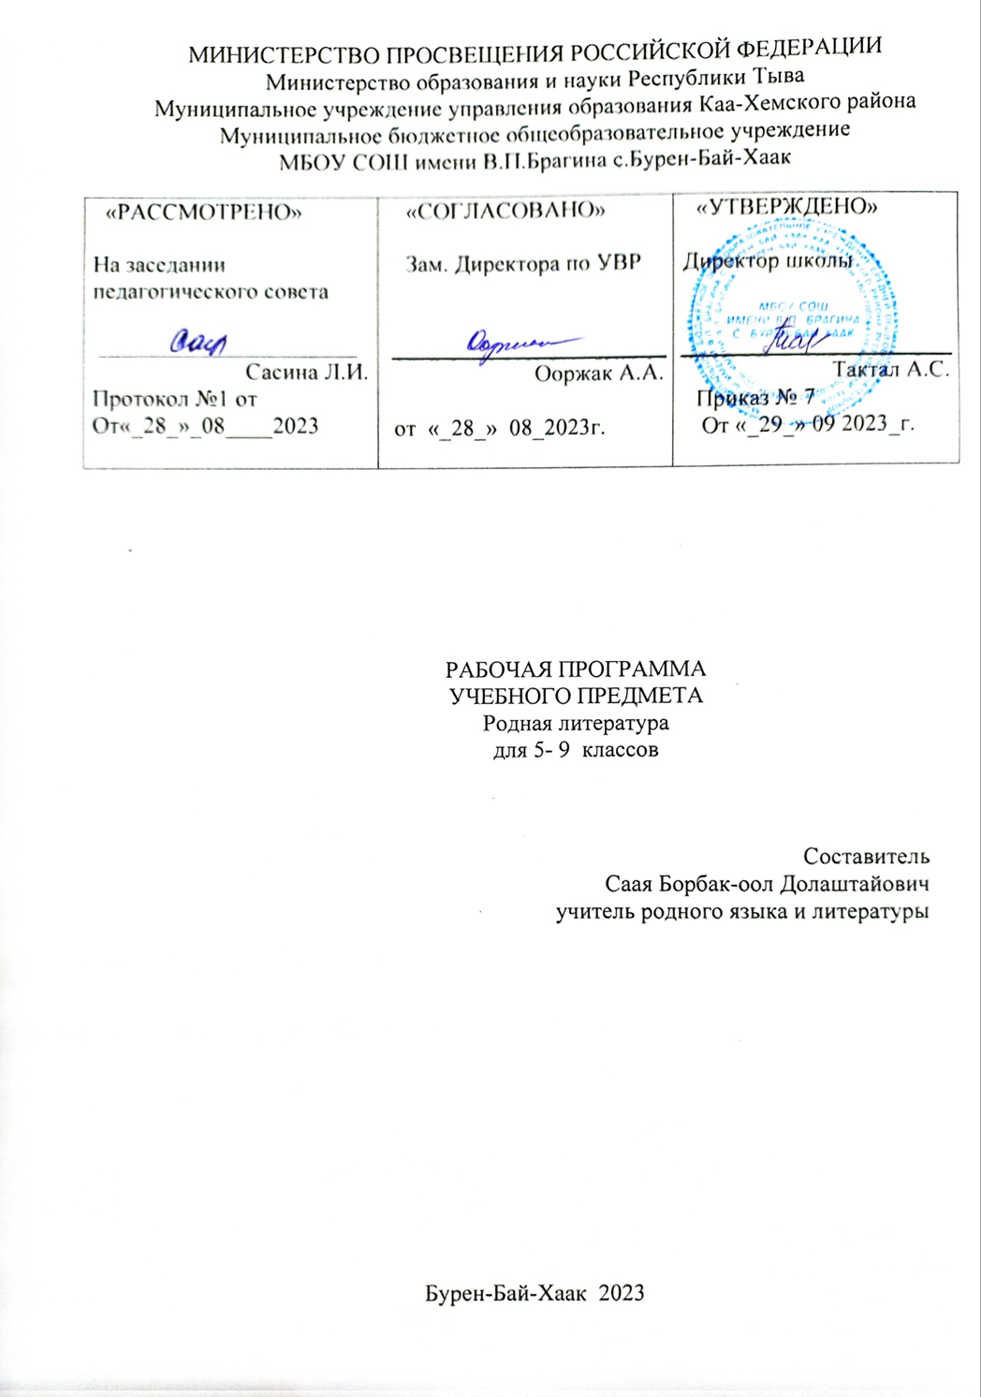
ДОПЧУЗУ
Тайылбыр сөс
Төрээн (тыва) чогаал эртеминиң ниити характеристиказы
Төрээн (тыва) чогаалды өөредириниң сорулгалары
Төрээн (тыва) чогаал эртеминиң өөредилге планында туружу
Төрээн (тыва) чогаал эртеминиң ужур-уткалыг кезээ
Төрээн (тыва) чогаал эртемин кол ниити өөредилге деңнелинге шиңгээткениниң түңнелдери
Чижек календарь-тематиктиг планнаашкын
5 класс (68 ш.)
6 класс (68 ш.)
7 класс (68 ш.)
8 класс (68 ш.)
9 класс (68 ш.)

ТАЙЫЛБЫР СӨС
Төрээн чогаал эртеминиң өөредилге-методиктиг комплекизинге хамааржыр ажылчын программа «Кол ниити өөредилгениң 5–9 класстарынга «Төрээн (тыва) чогаал» эртеминиң чижек өөредилге программазынга» (улаштыр – Программа) даянып, 5-7 класстарның «Төрээн чогаал», 8-9 класстарның «Тыва чогаал» өөредилге номнарынга дүүштүр кылдынган.
Өөредилгениң Федералдыг күрүне стандартызының (улаштыр – ӨФКС) «Родной язык и родная литература» деп өөредилге кезээнде киирген
«Төрээн чогаал» эртемин шиңгээткениниң түңнелдерин кичээнгейге алган. Программада Россия Федерациязының хамаатызының мөзү-шынар сайзыралынга болгаш кижизидилгезинге хамаарышкан Концепциязында айыттынган чүүлдерни болгаш Тыва Республиканың регионалдыг, этнокультурлуг онзагайларын, ол ышкаш Россия чоннарының хамааты ниитилелинге хамаарышкан эп-сеткил каттыштырылгазы, культуралар аразында чөптүг харылзаа тургузар сорулгаларының бүгү байдалдарын барымдаага ап, өөренип көрген.
Чижек Программаның кол таваа кылдыр дараазында хоойлу, доктаал, саавырлар алдынган:
- Конституция Российской Федерации (с изменениями на
01.07.2020 г.) ст. 26;
- Федеральный закон от 29 декабря 2012 г. № 273-ФЗ «Об образовании в Российской Федерации»;
- Федеральный закон от 03.08.2018 г. № 317-ФЗ «О внесении изменений в статьи 11 и 14 Федерального закона «Об образовании в Российской Федерации»;
- Конституция Республики Тыва (с изменениями на 12.04.2019 г.) ст.5, 24;
- Закон ВХ-I «О языках в Республике Тыва» от 31.12.2003 г.
№ 462 (с изменениями на 12.04.2019 г.);
- Закон Республики Тыва от 21.06.2014 г. № 2562 ВХ-1 «Об образовании в Республике Тыва» (с изменениями на 02.06.2019 г.).

ТӨРЭЭН (ТЫВА) ЛИТЕРАТУРА ЭРТЕМИНИҢ НИИТИ ХАРАКТЕРИСТИКАЗЫ
Төрээн (тыва чогаал) эртеми – Тыва Республиканың школаларының өөредилге планында кирип турар кол эртемнерниң бирээзи. Уругларның делегей көрүүшкүнүн делгемчидеринге, хамааты туружун тодарадырынга, угаан-бодалын, иштики сагыш-сеткилин хевирлээринге ук эртемниң салдары улуг.
Россия Федерациязында өөредилге адырында «2100 чылдың школазы» төлевилелдиң чугула угланыышкыннарының бирээзи уругларны амыдыралга белеткеп каары бооп турар. Школага шиңгээткен билиин амыдыралга чөптүг ажыглап, ниитилелге бодун таарымчалыг алдынып база шын ужур-уткалыг чурттап билир кижини белеткээринге эртем бүрүзү аразында харылзаалыг, өөредилге болгаш кижизидилге ужур-уткалыг.
Чогаал эртеми – амыдыралдың көрүнчүү, ындыг болганда, төрээн (тыва) чогаал эртемин өөредириниң сорулгалары, оларны боттандырарының ажылдары тыва чогаал эртемин амыдырал-биле холбаалыг, Россия чоннарының болгаш даштыкы чогаалчыларның чогаалдары-биле деңнелгелиг ханы сайгарып билир, бүгү талалыг сайзыраңгай, бедик культуралыг, чараш мөзү-бүдүштүг, чогаадыкчы арга-шинектиг кижини хевирлээринче угланган.
Тыва чогаал кичээлдериниң өзээн национал литератураның алдын фондузунда кирген чогаалдар тургузуп турар.
Чечен чогаал кижиниң сагыш-сеткилиниң хөй янзы талаларын эскерип шинчилээринге, амыдыралды үнелээринге, долгандыр турар бойдуска хумагалыг, мөзү-бүдүжү чараш болурунга өөредир аргалыг база уран чүүлдүң өске-даа хевирлери дег, уругларның эстетиктиг көрүжү делгем болурун быжыглаар өөредиглиг болгаш кижизидикчи салдарлыг. Уругларның делегей көрүүшкүнүн делгемчидип, эстетиктиг негелделерин хандырып, хамааты туружун хевирлевишаан, бодунга болгаш ниитилел долгандыр хүрээлелге чөптүг хамаарылгалыг, ханы угаап боданып амыдыраарын чогаал кижизидер.
Чечен чогаал-биле харылзаа уругларның угаап-боданыр арга-шинээн сайзырадыр. Чогаалчының делегейи, ооӊ чогаал бижиир аян-хөөнү-биле чоок таныштырар арганы уругларга бербишаан, чогаал чоннуӊ амыдыралындан, улустуң аас чогаалындан, орус болгаш делегейниӊ классиктиг литературазындан үндезинин ап турарын башкы билиндирер. Бодун долгандыр турар чүүл бүрүзүн үнелеп чурттаарын сүмелээн кандыг- даа чогаал уругнуң билиин делгемчидер, делегей-биле харылзааны тудуп өөрениринге чаңчыктырар. Ук харылзаалар уругларны орус болгаш делегей литературазының шылгараңгай чогаалдары-биле чоок таныштырарынга, тыва чогаалды кожа-хелбээ чоннарның чогаалдары-биле деңнеп, чоок болгаш ылгалдыг талаларын тодарадып өөрениринге чаңчыктырар.
Амыдыралды чүгле сеткил-хөлзээшкинниг хүлээп эвес, а янзы-бүрү талаларындан медерелдии-биле сайгарып чаңчыгарын уругларга өөредири – төрээн чогаал эртеминиң сорулгазы, ынчангаш чогаалды төөгү, бойдус, философия, психология, педагогика, уран чурулга болгаш өске-даа эртемнер-биле холбаштырып, сайгарып шиңгээттирери дыка чугула. Ынчангаш чогаал эртемин «кижи дугайында эртем», «амыдыралдыӊ ному»,
«уран-чечен шинчилел» деп адап турары анаа эвес.
Өөредилгениң «Филология» кезээнде «төрээн (тыва) чогаал» болгаш «төрээн (тыва) дыл» эртемнери аразында сырый холбаалыг, ук эртемни өөренгениниң түңнелинден төрээн дылынга ынаа, хумагалыы, тыва чогаалды, Тываның төөгүзүн, алдарлыг кижилерин билир арга-шинээ тодараттынар. Тыва чуртунуң ёзулуг хамаатыларын хевирлээр өөредилге болгаш кижизидилге айтырыглары ийи эртемни Тываның төөгүзү, географтыг девискээри дугайында болгаш өске-даа эртемнерни сырый холбаштырып өөреткенинден боттаныр. Уругларның аас болгаш бижимел чугаазын байыдары, кандыг-даа байдалдарга дүүштүр чугаа культуразын сагып билири, харылзажылганың шын, чогумчалыг талаларын ажыглап шыдаар арга, мергежилдерни шиңгээттирери чогаал болгаш дыл кичээлдериниң чергелешкек үндезин сорулгалары болуп турар. Ындыг болганындан чогаал дылының уран-чечен аргаларын ханы сайгартып өөредир ажылдар сөс бүрүзүнүң онзагайын эскерер, лексиктиг уткаларынга дүүштүр аас болгаш бижимел чугаага төрээн дылының чаражын илередип билиринге, чөптүг ажыглаарынга, лингвистиктиг ханы сайгарылгалыг ажылдарны кылып өөрениринге, боданырынга уругларны чаңчыктырар, кижизидер.
- ки класстан эгеллеп уруглар мурнунда класска өөренген билиглерин улам быжыглап, улаштыр кол ниити өөредилгениң негелделеринге дүүшкен литература теориялыг терминнер-биле таныжар, чечен чогаалдың дылының чурумалдыг аргаларының чогаалга салдарлыын илередип, найырал, төөгү, бойдус камгалалы болгаш өске-даа темаларга бижиттинген чогаалдар-биле таныжылгазын уламчылап, сайгарып өөренир.

ТӨРЭЭН (ТЫВА) ЛИТЕРАТУРА ЭРТЕМИН ӨӨРЕДИРИНИҢ СОРУЛГАЛАРЫ
Сорулга: төрээн (тыва) чогаал эртеминге даянып, сагыш-сеткил, делегей көрүүшкүнү делгем, чаагай үзел-бодалдыг, чогаадыкчы арга- шинектиг, кижилер аразында харылзажылганың бүгү талалыг кылдыныгларын билир, бедик хамааты туруштуг кижини өөредип, кижизидип, сайзырадырынга таарымчалыг байдалдарны тургузары.

Сорулгаларын күүседириниң аргалары:
- амыдыралды бүгү талалыг онзагай көргүзер уран чүүлдүң бир хевири болур чечен чогаалды чүгле сагыш-сеткил хайныышкыны-биле хүлээп номчуурун эвес, а номчаанын ханы сайгарып, бодунуң бодалын (туружун) бадыткалдыг тайылбырлап база өскелерниң туружун (бодалын) дыңнап, өөренип, деңнеп өөрениринге чаңчыктырары;
- чогаал, сөзүглел төрээн чонунуң ыдыктыг үнелериниң, чаңчылчаан амыдыралының үндезинин илереткен чепсек дээрзин билиндирери;
  - төрээн (тыва) болгаш Россия чоннарының биче буурай база делегей чоннарының чогаалдарын сайгарып өөрениринге төрээн дылдың үнезин, ооң эгээртинмес байлаан медерелдии-биле ажыглап өөренирин билиндирер ажылдар;
  - чечен чогаал авторнуң онзагай, бот-тускайлаң, уран-чечен делегейи, уран чүүлдүң бир хевири дээрзин таныштырар ажылдар;
  - чогаал эстетиктиг болгаш мөзү-шынар илередир чепсек дээрзин тодарадыр ажылдар;
  - тема болгаш идеяны тодарадырынга сөзүглелдиң ужур-утказын, дылының уран чурумалдыг аргаларының, тургузуунуң онзагайын, бижиттинген аянын тодарадыр ажылдар;
  - тыва чогаалды өске чогаалдар-биле, уран чүүлдүң өске хевирлери- биле деңнеп сайгарар ажылдар;
  - уругларның чогаадыкчы арга-шинээн сайзырадыр ажылдар;
  - класска азы бот-тускайлаң номчаан чогаалдарынга хамаа-рыштыр шүгүмчүлелдиг чүүлдерни, үнелелдерни бодунуң деңнели-биле угаап-бодап, шын чугаалап, бижип өөрениринге чаңчыктырар ажылдар;
  - чогаалда чуруттунган амыдыралды бүгү талазындан өөренип көрүп, чогаал маадырларынга, хөделиишкиннеринге хамаарыштыр бодунуң хамаарылгазын, туружун илередип өөренирин хевирлээр ажылдар;
  - аас болгаш бижимел ажылдарга бодалын чогаал сөзүглели-биле бадыткап, тода илередип өөредиринге угланган ажылдар;
  - бижимел чугааның хевирлерин (тоожуушкун – бердинген чижекке дүүштүр сөзүглелди тургузары; угаап-сайгарары – айты-рыгларга бижимел харыы бээри; тодарадып бижиири – маадырның ха-рактеристиказын тургузары) күүседип өөрениринче угланган ажылдар;
  - бодунуң көрүжү-биле сөзүглел чогаадып шыдаар база чуруктарга даянып, чогаадыкчы арга, мергежилди сайзырадыр ажылдар;
  - өске чоннарның ёзу-чаңчылдарын сонуургаар, кижилер-биле эптиг- чөптүг харылзажылганы кижизидеринче угланган ажылдар;
  - кандыг-даа чогаалдарны номчуп, амыдыралчы билиглерни шиңгээдип ап, хостуг үезин шын ажыглап өөредир ажылдар;
- чечен чогаал – чогаалчының (авторнуң) делегейи, ооң амыдыралды номчукчуга таныштырарының хуу көрүжү дээрзин уругларга таныштырары, угаан-медерелинге быжыглаар ажылдар;
- номчаан чүүлүн сайгарылгалыг хүлээп ап көрүп, бодунуу-биле тайылбырлап билиринге чаңчыктырар ажылдар;
- чечен чогаалды медерелдиг, утказын ханы билип номчууру ажыктыг, өөредиглиг, кижизидилгелиг дээрзин билиндирип, бот-тускайлаң ном номчуурунга хереглелин хандырып, чаа чогаалдарны сонуургап номчуурунга кижизидер ажылдар;
- тыва дылынга, ёзу-чаңчылдарынга хумагалыг болурун кижизидер ажылдар;
- чогаалдарга болгаш уран чүүлдүң өске хевирлеринге даянып, кижизиг аажы-чаңга, хамааты бот-медерели бедик, төрээн чуртунга шынчы чорукка кижизидер ажылдар;
- өөреникчилерниң аас болгаш бижимел чугаазын сайзырадыр ажыл-чорудулга.

ТӨРЭЭН (ТЫВА) ЛИТЕРАТУРА ЭРТЕМИНИҢ ӨӨРЕДИЛГЕ ПЛАНЫНДА ТУРУЖУ
Россия Федерациязының өөредилге черлеринге чогаал эртемин албан өөредир сүме ёзугаар өөредилгениң Федералдыг базистиг планында кол ниити болгаш ортумак (долу) өөредилгеге төрээн (тыва) чогаал эртемин шиңгээдир 4 дугаар вариантыны боттандырарынче угландырган турган¹. Ук вариант ёзугаар төрээн (тыва) чогаалды өөредириниң хуваалдазын 5–9 класстарга тус-тузунда 102 шакка үлелгелиг берген.
Россия Федерациязының өөредилге яамызының доктаалдары болгаш дужаалдары база Россия Федерациязының өөредилге черлеринге чижек өөредилге планнарынга, Тыва Республиканың өөредилге болгаш эртем яамызының кол ниити болгаш ортумак (долу) өөредилгеге төрээн (тыва) чогаал эртемин шиңгээдиринге шактар үлелгезинге чаңгыс эвес өскерилгелер тургулай бээрин болгаш ажылчын программаның тургузукчуларынга ортумак байдалды тургузарын чугулага ап, бердинген Программада төрээн (тыва) чогаал эртемин өөрениринге 68 шакты чижеглей кылган.

